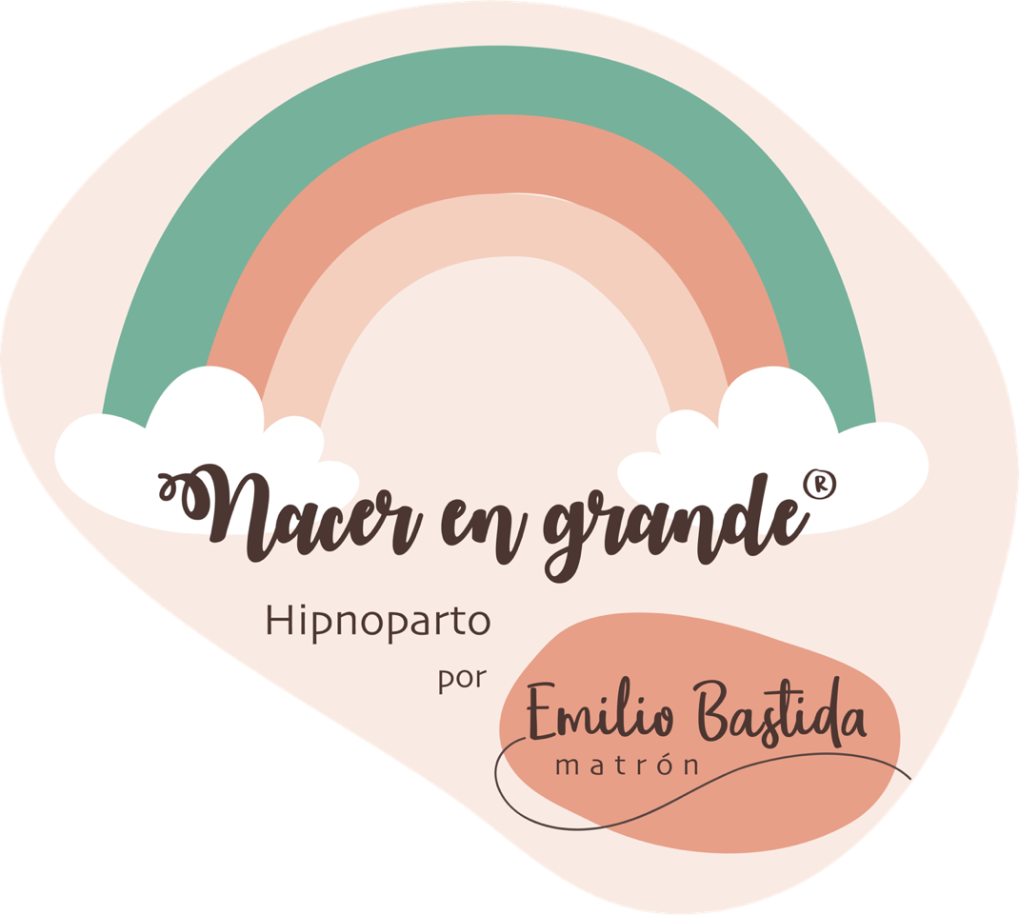

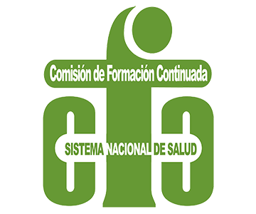

**FORMACIÓN PRESENCIAL**

**PARA MATRONAS**

****Soy Emilio Bastida. Diplomado en Enfermería en la Universidad de Almería, Matrón por la City of London University de Londres, profesor de hipnoparto y especialista en acompañar madres durante el parto fisiológico y natural. Además, me dedico de forma privada al acompañamiento de nacimientos en casa y terapias complementarias en el hogar. Soy autor de Mi parto en casa y creador de esta metodología Nacer en Grande®.

**¿Qué me hizo aprender de hipnoparto?**

Durante mi residencia como matrón en Inglaterra disfruté especialmente mi rotación en una casa de nacimientos y partos domiciliarios. En muchos de ellos, sentía que muchas mujeres se comportaban de una forma muy fisiológica, tranquila y natural. Muchas de ellas decían haberse preparado a través de una metodología llamada *Hypnobirthing*. Esto distaba mucho de lo que yo había aprendido a lo largo de mi vida, en cada una de esas veces que me hablaban de nacimientos o la intensidad de los partos que percibía en la televisión.

**¿Y como era posible que esas mujeres disfrutaran de su proceso? ¿No había dolor? ¿En qué consistía esa formación? ¿Qué aprendían?**

Todo eso me lo preguntaba yo. Quería saber que hacer. Quería saber como comportarme, porque tenía claro que debía tener los conocimientos para poder estar ahí y que yo sumara todo lo posible a su proceso. Eso hice. Me preparé, estudié y me formé. Entonces comprendí. Todo tenía sentido. De alguna forma y a partir de ese momento, sentía que conectaba con las mujeres de una manera distinta. Y es por ello que saqué lo mejor de los conocimientos del hipnoparto para hacer de ello, mi forma de vida. Es comprender nuestros miedos. Conocer nuestros aprendizajes y creencias y a partir de ahí, tener herramientas para trabajarlos y poder estar siempre en el presente, en la realidad. De alguna forma, ser más felices y confiar en nosotros.

**El mundo necesita un cambio de perspectiva y tú puedes ser parte de ello.**



**¿A quién va dirigida esta formación?**

Dirigido a matronas.

**¿Necesitas ser sanitaria/o?**

Sí, enfermeras especialistas en la salud sexual y reproductiva femenina.

**¿Está el curso acreditado?**

Sí. Actividad Acreditada por la Comisión de Formación Continuada de la Comunidad Valenciana” con 1,6 créditos. Número de registro de acreditación 160019210001ª.

**¿Qué beneficios tiene para las mujeres y sus bebés?**

* Experimentar un parto más cómodo, autocontrolado y menos doloroso.
* El bebé nacerá en un ambiente relajado, en alerta y preparado para establecer el vínculo con la madre siguiendo las intenciones de la naturaleza.
* El periodo de parto puede ser más corto.
* Menos intervención médica y epidural.
* Recuperación posparto más rápida.
* Un vínculo establecido entre la pareja-la madre y la pareja-el bebé mucho más satisfactorio.
* Aceptación de la realidad desde una perspectiva de necesidad.
* Planificación de situaciones reales de nuestro entorno para conseguir mayor relajación ante esa situación no ideal.
* Reduce la culpabilidad, aumenta la responsabilidad y fomenta el aprendizaje.
* Aumenta la confianza en el proceso.

**COMENTARIOS DE ALUMNAS TRAS EL CURSO DE FORMACIÓN**

Emilio es un gran profesional, con una gran habilidad de comunicación, he sentido su pasión sobre la matronería y el acompañamiento de las familias, tanto en hipnoparto como en otros aspectos de nuestra profesión. Me ha transmitido una confianza y una calma increíble, su información siempre está contrastada con las últimas recomendaciones. Además, la humanidad que tiene es increíble. Haría mil cursos más con él, súper recomendable y súper agradecida. ♥️

Creo que la formación en hipnoparto de Emilio es perfecta porque fusiona sus conocimientos de matrona, hipnoparto, y su propia experiencia como profesional durante todos estos años. Aportando una visión muy enriquecedora a la hora de llevar a cabo la metodología de una preparación al parto basada en hipnoparto.

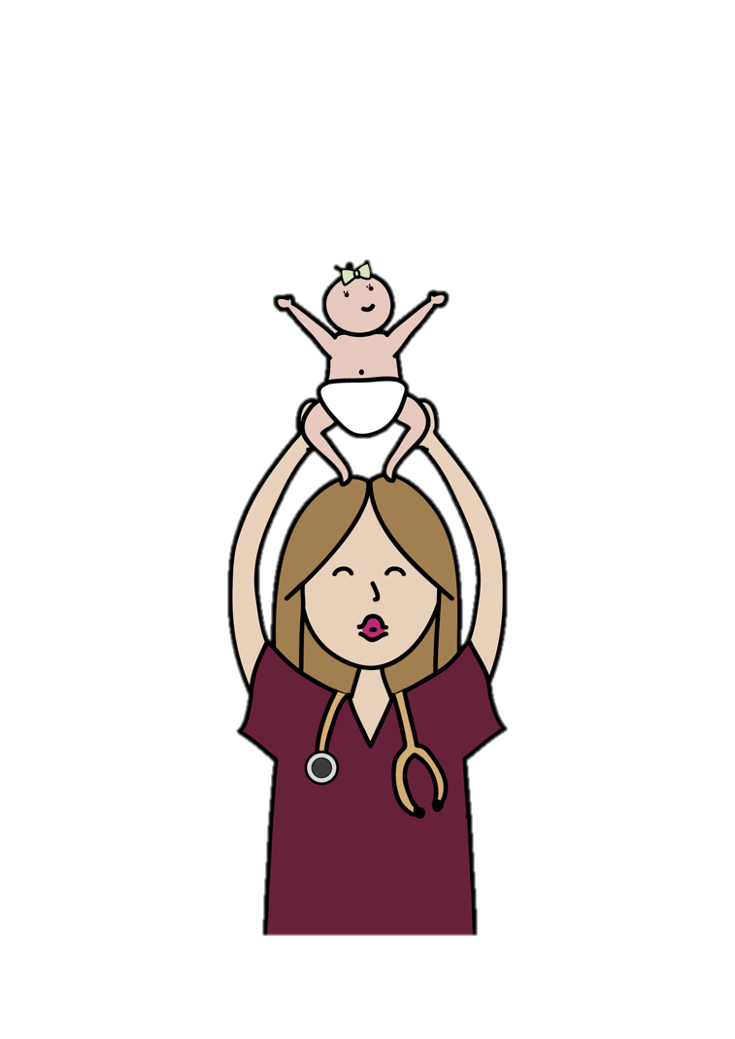

Nacer en Grande es un curso completo, riguroso, que aporta las herramientas y claves si deseas introducirte en el mundo del Hipnoparto, pero sobretodo es una manera de conocerte y explorar tus limitaciones personales y profesionales y también un impulso al cambio y crecimiento personal. Gracias.

**¿POR QUÉ *NACER EN GRANDE*®?**

**Hipnoparto como método de autoconocimiento, autocontrol y preparación para el parto**

*Nacer en Grande* es una metodología creada y registrada basada en técnicas ericksionanas, PNL, hypnobirthing y mi experiencia propia como matrón.

Las técnicas utilizadas por el método de hipnoparto proporcionan el conocimiento y las herramientas necesarias para conseguir un estado de relajación y concentración que ayudarán positivamente durante el proceso de parto.

El parto es algo que a muchas mujeres les preocupa durante el proceso de embarazo o incluso antes de ello, simplemente porque tienen miedo, porque hay falta de información verificada, incluso historias de parto negativas escuchadas a través de amistades o familiares. Es por ello, que se trata de una etapa de vulnerabilidad y posibles miedos a una situación diferente que se escapa fuera del control de sus vidas.

Debido a las razones mencionadas anteriormente, ha sido muy importante desarrollar métodos que mejoren las experiencias de parto de las mujeres y aumentar la sensación de control ante un hecho que es primitivo. Las técnicas de hipnoparto son capaces de relativizar o eliminar los miedos relacionados con la etapa del embarazo y parto, así como el aprendizaje de conocer su propio cuerpo a niveles instintivos primarios naturales. Para ello se necesita información, conocimiento y entrenamiento.

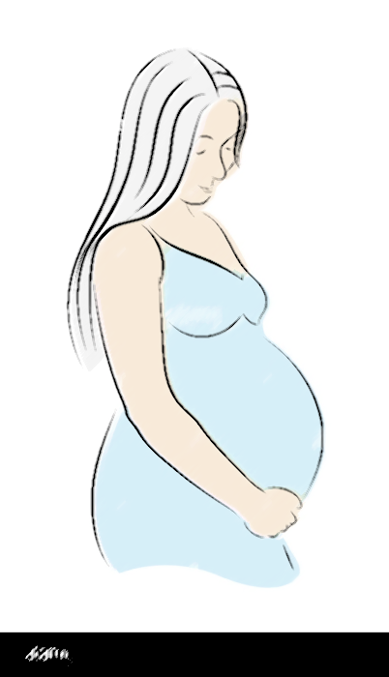

La preparación con Emilio ha superado todas nuestras expectativas. Esperaba que fuera una experiencia plena pero nunca imaginé que sería así. Sin duda ha sido una de las mejores decisiones durante el embarazo, es una pena no poder teletransportarlo para el día del nacimiento, no obstante, no tengo duda de que estará con nosotros ese día gracias a todas las herramientas aportadas durante las sesiones. Gracias Emilio por ayudarnos a cambiar, a dar un pasito más allá en este proceso y en la vida en general. Irene (@albacora_92), Abimael y Alonso 😊

**¿Cómo aportamos concentración y relajación a través de la metodología a las mujeres?**

* Entendimiento de la mente. La teoría del iceberg.
* Conocimiento e información de todo el proceso.
* Enseñanza sobre el diseño del propio cuerpo para parir con eficacia y seguridad.
* Conocimiento de cómo el cuerpo y la mente funcionan en conjunto.
* Ejercicios de respiración.
* Relajaciones profundas.
* Visualizaciones.
* Trabajo dirigido al miedo y la construcción de la propia confianza.
* Afirmaciones.
* Anclajes.
* 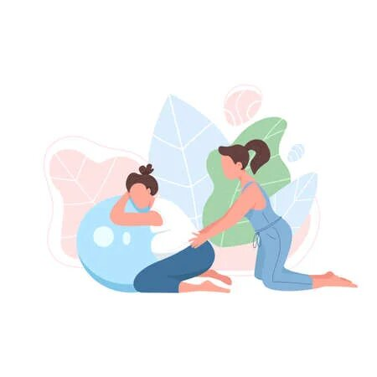Hipnosis práctica.
* El papel poderoso del acompañante como apoyo y protección.
* Práctica de apoyo necesario para el prenacimiento en casa.
* Apoyo para el nacimiento hospitalario.
* Apoyo para el desarrollo del nacimiento domiciliario.

Nuestra experiencia con Emilio es inmejorable. Desde la primera sesión nos hemos sentido mucho más empoderadas e ilusionadas con nuestro embarazo y nacimiento. También nos ha unido mucho más como equipo de nuestro proceso, ayudándonos a entender cuál es nuestro rol, qué debemos decidir y cómo prepararnos para disfrutar de una experiencia única. Nos sentimos muy agradecidas por haber podido contar con Emilio y lo recomendamos 1000%

**PROGRAMACIÓN FORMACIÓN NACER EN GRANDE®**

**PRESENCIAL E INTENSIVO**

*MAÑANA*

|  |  |
| --- | --- |
| 09:00-11:00 | Sesión 1: La lógica de Nacer en Grande |
| 11:00-11:15 | Descanso |
| 11:15-14:00 | Sesión 2: Técnicas, conocimientos y pródromos |

*TARDE*

|  |  |
| --- | --- |
| 16:00-18:00 | Sesión 3: Antes del nacimiento |
| 18:00-20:00 | Sesión 4: El nacimiento. Preparación de tu formación |

**Las sesiones**

* SESIÓN 1: La lógica de *Nacer en Grande***®***.*
* SESIÓN 2: Técnicas, conocimientos y pródromos.
* SESIÓN 3: Antes del nacimiento.
* SESIÓN 4: El nacimiento. Preparación de tu formación.

**Metodología de aprendizaje**:

* Formación presencial a través de diapositivas estructuradas.
* Ejercicios de práctica durante los diferentes apartados.
* Práctica de la relajación
* Cada una de las sesiones están estructuradas de la misma manera que se aconseja impartir las sesiones de *Nacer en Grande* a las familias.

**¿Qué incluye?**

* PDF con la estructura e información de cada una de las sesiones.
* Textos de relajación.
* Audios de relajación.
* Posibilidad de preguntar tras el curso para el correcto aprendizaje, integración y desarrollo.
* Posibilidad de contacto y resolución de dudas durante la primera familia que contrate tus servicios.

**Precio y organización**

* 170€ con un máximo de 25 alumnas. El precio para residentes de matrona sería de 120€.
* El mínimo de alumnos sería de 10 sino se produciría la cancelación del curso.
* El curso es gratis únicamente para la persona organizadora o la persona designada.
* Los porcentajes de comisión por alumna serían del 20%.
* Los costes de alquiler, espacio, desayuno u otros gastos derivados son a cargo de la parte organizadora.
* ¿Qué se necesita en el espacio? Sillas, proyector, cable HDMI, alargadera de enchufes e idealmente pelotas y esterillas.
* Se necesita reservar un lugar cercano para la comida. Mejor un menú cerrado para que la comida sea relativamente rápida. Según el volumen de gente provoca un retraso en el comienzo de la sesión de la tarde.

**Reserva y pago**

* A través de los datos establecidos en el formulario de inscripción o según organicemos.

**Bibliografía**

1. García Carrascosa L. El miedo al dolor en el parto y cómo afecta a su desarrollo. Importancia del parto natural. 2010. Disponible en: <http://sohoquiropractica.com/wp-content/uploads/2016/02/el_miedo_y_dolor_en_el_parto3.pdf>
2. KG Hypnobirthing. The Home of hypnobirthing. Disponible en: <https://www.kghypnobirthing.com/>
3. Macias Castro M, Avila Gamboa D,  Avila Stagg DF. Manejo del dolor del trabajo de parto mediante hipnosis. Hypnosis procedure to avoid pain during labor delivery. 2014. <http://revperinatologia.com/images/4_Manejo_del_dolor_del_trabajo_de_parto_mediante_hipnosis.pdf>

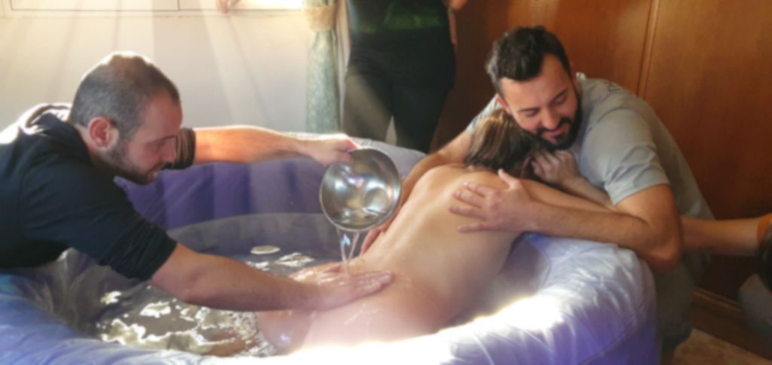

Forma parte de este cambio

guiando a las mujeres en esta experiencia única y positiva